服务器环境要求:

Php5.5 mysql5.5 Nginx1.12 redis3.2.9 phpfile组件

程序底层为thinkphp5框架+easywechat框架

程序全部模块开源,为防止转卖,增加了一个空文件进行了域名授权, 买家可提供不限数量域名进行授权.企业用户可提供一份保密协议,取消授权验证.请理解!

## 安装:

1.上传sql和程序文件到服务器解压

2.导入sql文件至数据库

3.修改application/database.php数据库链接文件

4.修改目录下面index.php文件中的session域名为自己的域名

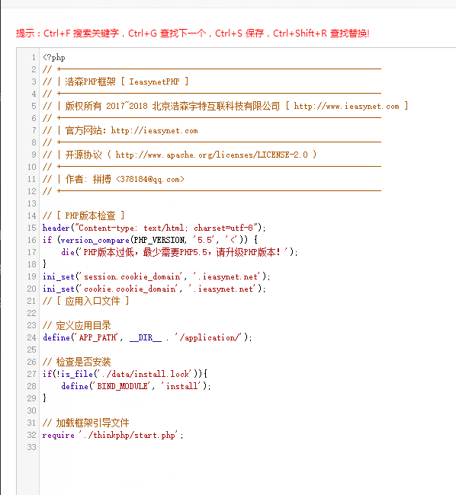

5.域名泛解析到服务器,*记录解析

6.服务器绑定主域名为novel.xxx.com 并绑定泛解析域名*.xxx.com

7.登录后台 后台网址为 novel.xxx.com/admin.php

8.修改域名规则,将推广平台->全局配置中,修改域名为自己的.

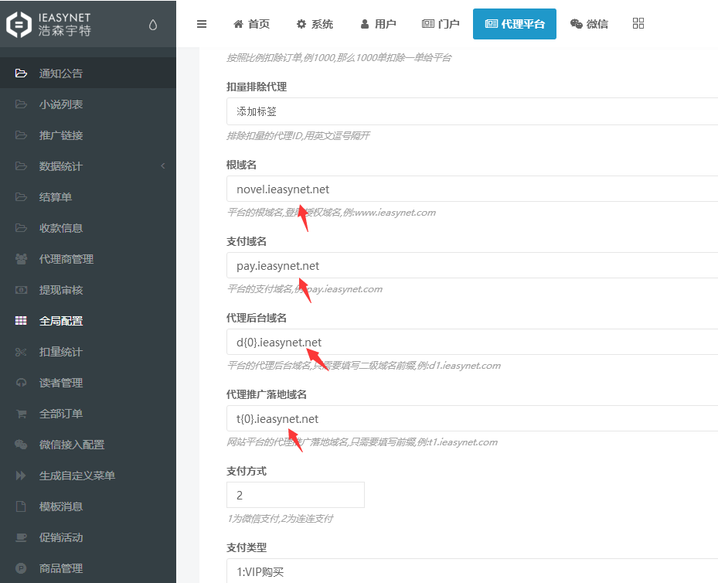

9.支付方式,如果只有微信支付,请设置为1

10.设置代理渠道一键生成链接,将所有链接域名设置为根域名

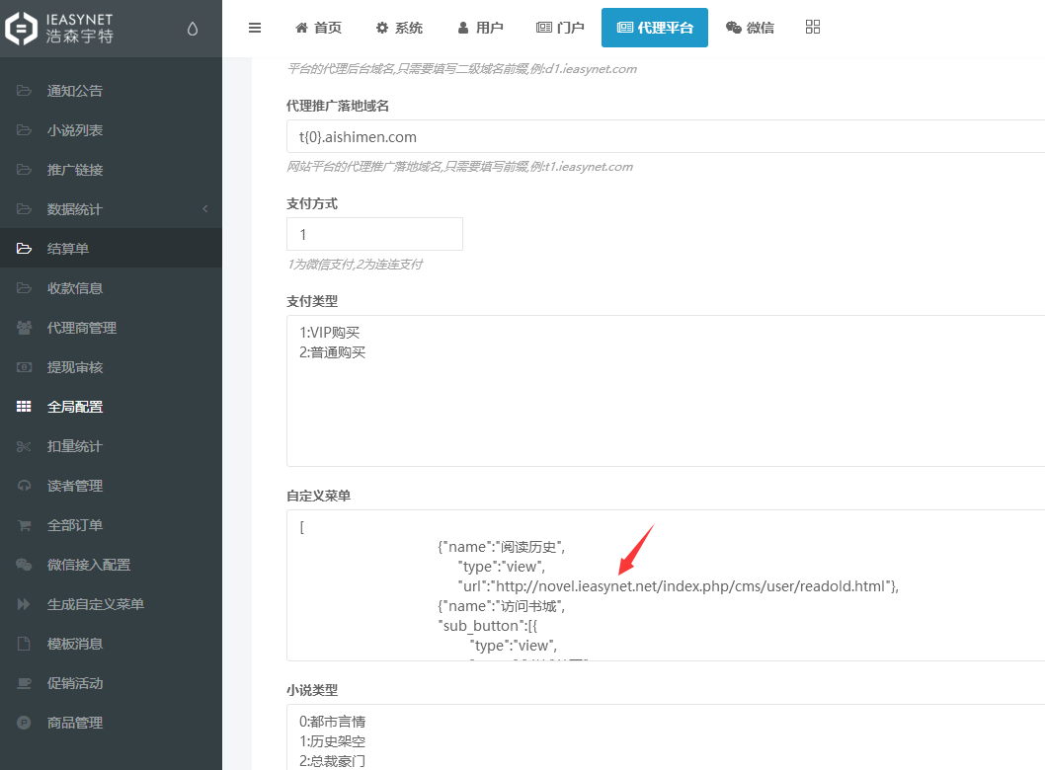

11.微信公众号对接,后台打开微信模块.添加微信公众号平台对应信息.

微信公众号需要添加服务器IP白名单

登录授权目录novel.xxx.com (换自己后台根域名)

支付授权目录&回调URL http://你的域名/index.php/cms/pay/pay/id/

对接域名 http://你的域名/index.php/wechat.html

微信支付后台填写商户ID和APIKEY

微信支付会下载4个文件,上传到网站根目录/wpay/